1. **Сегментация по уровню сложности материалов курса.**

Например выделить цветом:

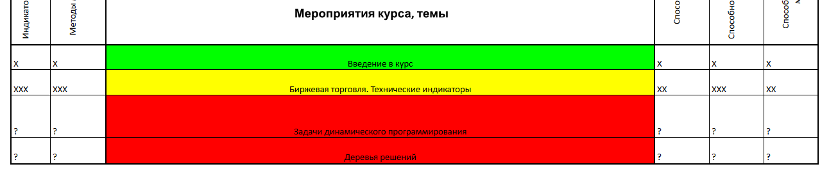

1. **Использовать оценки**

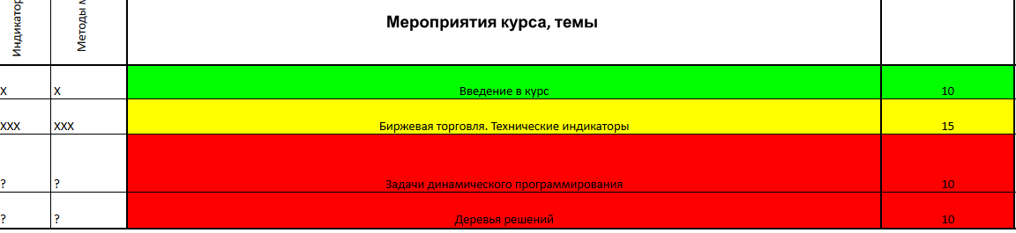

1. **Добавить бенефициаров**

В примерах Х-матриц я видел, что справа присутствует список ответственных, как на рисунке ниже:

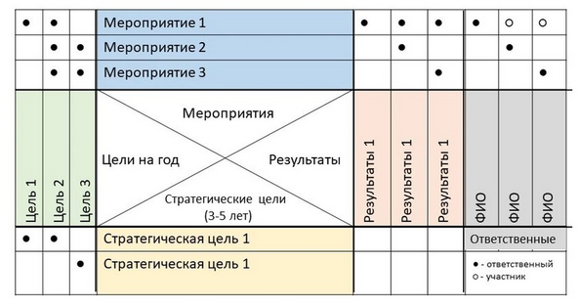

Т.к. в нашем случае матрица составлена для одного человека, то полагаю, что их можно заменить на тех, кому и в какой мере выгодны полученные компетенции.

Например: студент, родители, государство, университет и т.д

1. **Добавить прогресс и эмоциональную реакцию на элементы**

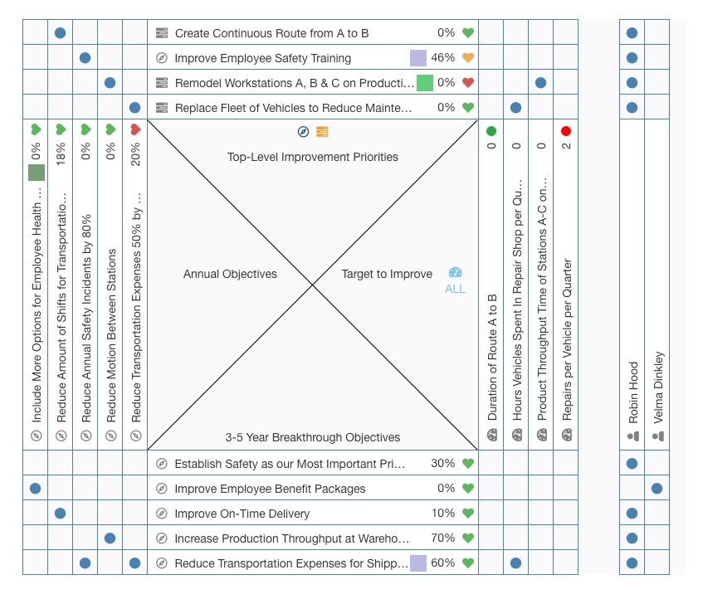

# Цель:

Построить Х-Матрицу прохождения учебного курса "Математическое моделирование в финансовой сфере и технологии принятия решений на финансовых рынках".

# Задачи:

Заполнить Х-Матрицу:

* Север - ожидания, проблемы, идеи - как Вы будете использовать то, что получите после успешного прохождения курса (2-3);

* Запад - научно-технологические методы, средства, которым Вы будете обучаться (2-4);

* Восток - компетенции как результаты обучения - то, в чем Вы будете ориентироваться, что и на каком уровне будете уметь делать (2-3);

* Юг - список учебных мероприятия или тем (4-6);

* Угловые субматрицы: сила связей между строковым элементами: пусто - связи нет, "Х" - связь на уровне информации (понимание, принятие во внимание тех или иных свойств...), "ХХ" - применение как есть, "ХХХ" - применение с творчеством (внесение изменений в технологии, создание нового, развитие компетентности в направлении...).

# Рефлективное заключение:

В результате работы была построена Х-матрица прохождения курса. Она помогла расставить приоритеты целей при обучении, осознать текущее положение дел и оценить перспективы дальней дальнейшего пути.